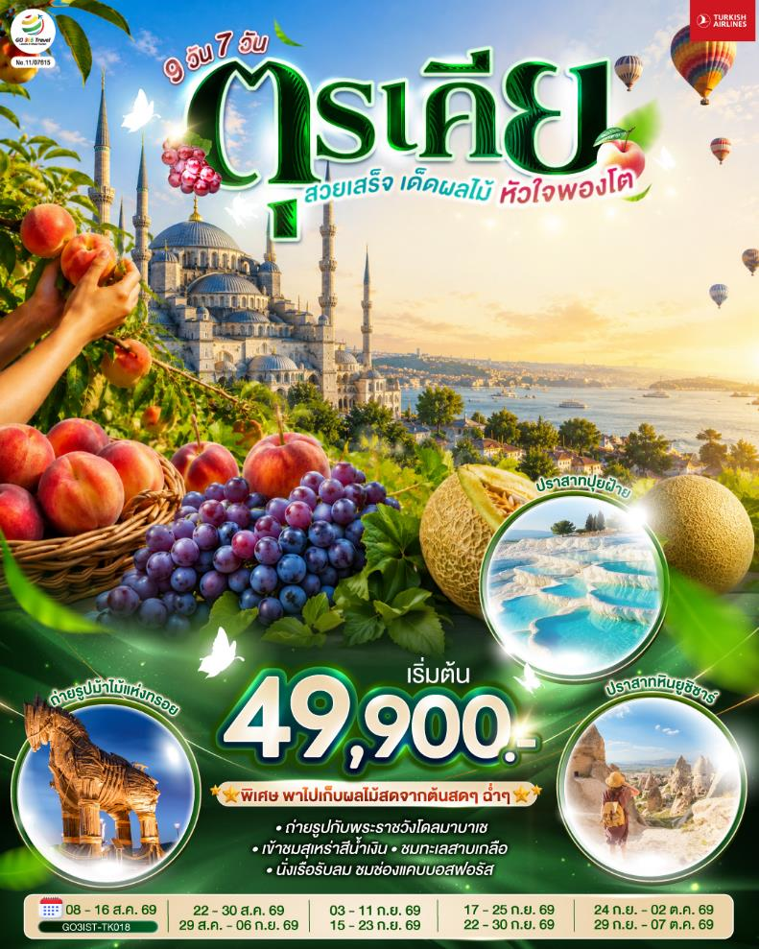

ตุรเคีย
สวยเสร็จ เด็ดผลไม้ หัวใจพองโต
9 วัน 7 คืน
โดยสายการบินเตอร์กิช Turkish Airlines (TK)

 | โปรแกรมการเดินทาง | เช้า | เที่ยง | ค่ำ | โรงแรมที่พัก
1 | สนามบินสุวรรณภูมิ – สนามบินอิสตันบูล – บ้านหลากสีสัน | ✈ | ✈ |  | GONEN YENIBOSNA หรือเทียบเท่า
2 | อิสตัลบูล- เข้าชมสุเหร่าสีน้ำเงิน - ฮิปโปโดรม - สุเหร่าฮาเกียโซเฟีย - ชมวิวบนโรงแรมเซเว่นฮิลล์ส - ชานัคคาเล่ - ถ่ายรูปม้าไม้แห่งทรอย |  |  |  | IRIS หรือเทียบเท่า
3 | ชานัคคาเล - ปามุคคาเล่ – ปราสาทปุยฝ้าย – เมืองโบราณเฮียราโพลิส |  |  |  | PAM THERMAL หรือเทียบเท่า
4 | ปามุคคาเล – เก็บผลไม้ในสวน - คอนยา - คาราวานสไร - คัปปาโดเกีย |  |  |  | RAMADA CAPP หรือเทียบเท่า
5 | คัปปาโดเกีย- นครใต้ดิน- หุบเขาเกอเรเม - หุบเขานกพิราบ - ปราสาทหินยูชิซาร์ - คัปปาโดเกีย |  |  |  | RAMADA CAPP โรงแรมสไตล์ถ้ำ
6 | คัปปาโดเกีย - อังการ่า - ทะเลสาบเกลือ - โบลู - อุทยานธรรมชาติโกลจุก |  |  |  | KARPALAS หรือเทียบเท่า
7 | โบลู - อิสตันบูล –ล่องเรือเฟอร์รี่ช่องแคบบอสฟอรัส - หอคอยกาลาตา - ตลาดสไปซ์ มาร์เก็ต - ทักซิม สแควร์ |  |  | X | GONEN YENIBOSNA หรือเทียบเท่า
8 | อิสตันบูล– ถ่ายรูปด้านหน้าพระราชวังโดลมาบาเช - มัสยิดออร์ตาคอย –ทักซิม สแควร์- สนามบินอิสตันบูล |  | X | ✈ | -
9 | สนามบินสุวรรณภูมิ | ✈ | ✈ | ✈ | -

กําหนดวันเดินทาง | ผู้ใหญ่ พัก 2-3 ท่าน ท่านละ | พักเดี่ยว  เพิ่มท่านละ | เด็กอายุต่ำกว่า 11 ปี พักกับผู้ใหญ่ 2 ท่าน (เสริมเตียง) | ท่านที่มีตั๋วโดยสารอยู่แล้วต้องการร่วมทัวร์ (Join Land)
8-16 สิงหาคม 2569 | 49,900 | 9,900 | 39,900 | 34,900.-
22-30 สิงหาคม 2569 | 49,900 | 9,900 | 39,900 | 34,900.-
29 สิงหาคม - 6 กันยายน 2569 | 49,900 | 9,900 | 39,900 | 34,900.-
3-11 กันยายน 2569 | 49,900 | 9,900 | 39,900 | 34,900.-
15-23 กันยายน 2569 | 49,900 | 9,900 | 39,900 | 34,900.-
17-25 กันยายน 2569 | 49,900 | 9,900 | 39,900 | 34,900.-
22-30 กันยายน 2569 | 49,900 | 9,900 | 39,900 | 34,900.-
24 กันยายน - 2 ตุลาคม 2569 | 49,900 | 9,900 | 39,900 | 34,900.-
29 กันยายน - 7 ตุลาคม 2569 | 49,900 | 9,900 | 39,900 | 34,900.-
โปรแกรมอาจจะมีการปรับเปลี่ยนตามความเหมาะสมของสภาพอากาศและฤดูกาล
ราคาทัวร์ข้างต้นยังไม่รวมค่าทิปมัคคุเทศก์ท้องถิ่นและคนขับรถรวม 2,500 บาท / ท่าน / ทริป
(ชำระที่สนามบินวันเดินทาง)
ราคาทัวร์ข้างต้นยังไม่รวมค่าทิปหัวหน้าทัวร์ที่ดูแลคณะจากเมืองไทย ตามความพึงพอใจ
(หรือประมาณ 900 บาท / ท่าน / ทริป)
หมายเหตุ
1.กรณีของ Optional Tour ได้แก่ บอลลูนทัวร์ / Jeep Safari / Classic Car ขอให้ซื้อผ่านหัวหน้าทัวร์ระหว่างการเดินทางเท่านั้น เนื่องจากสาเหตุด้านความปลอดภัยและการจัดสรรเวลาในการบริหารคณะทัวร์ หากท่านใดสำรองทัวร์ Option เองโดยไม่ผ่านหัวหน้าทัวร์ บริษัทฯ ขอสงวนสิทธิ์ในการเรียกเก็บค่าใช้จ่ายเพิ่มท่านละ 3,000 บาท / 1 Option
2.ร้านค้าพื้นเมืองระหว่างการเดินทาง อาทิเช่น โรงงานทอพรม, โรงงานผลิตเครื่องหนัง, โรงงานเซรามิก, โรงงานเครื่องประดับ และร้านขนม Candy Shop ซึ่งถูกรวมในรายการทัวร์เรียบร้อยแล้ว เนื่องจากเป็นอัตราค่าบริการทัวร์ราคาพิเศษ กรณีท่านใดไม่ประสงค์จะลงแวะโรงงานและร้านค้าพื้นเมืองดังกล่าว บริษัทฯ ขอสงวนสิทธิ์ในการเรียกเก็บค่าบริการทัวร์เพิ่มท่านะละ 3,000 บาท / 1 ร้านค้า

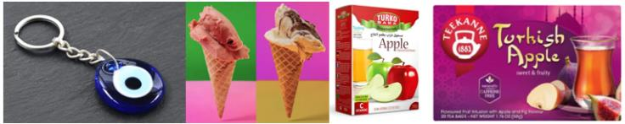
แถมฟรี!! รับของที่ระลึกจากตุรเคียทุกท่าน
พวงกุญแจ Evil Eye / ชาแอ๊ปเปิ้ล และไอศครีม MADO
วันแรก | สนามบินสุวรรณภูมิ – สนามบินอิสตันบูล – บ้านหลากสีสัน
03.00 น. | คณะพร้อมกัน ณ สนามบินสุวรรณภูมิ อาคารผู้โดยสารระหว่างประเทศ สายการบิน Turkish เจ้าหน้าที่คอยต้อนรับและอำนวยความสะดวก
06.40 น. | ออกเดินทางจากสนามบินสุวรรณภูมิ โดยสายการบิน Turkish เที่ยวบินที่ TK 059
12.40 น. | ถึงสนามบินเมืองอิสตันบูล ประเทศตุรเคีย (เวลาท้องถิ่นช้ากว่าประเทศไทย 4 ชั่วโมง) ผ่านขั้นตอนการตรวจคนเข้าเมืองและรับสัมภาระ จากนั้นนำท่านเดินทางเข้าสู่เขตเมืองอิสตันบูล นำท่านเดินทางสู่เมืองอิสตันบูล (Istanbul) เมื่องสำคัญอันดับ 1 ของประเทศ เดิมชื่อ คอนสแตนติโนเปิล เป็นเมืองที่มีประชากรมากที่สุดในประเทศตุรกี นำท่านสู่ย่านบ้านหลากสีสัน ( Colorful House หรือ Balat Old Houses) จุดเช็คอินถ่ายรูปสุดฮิตแห่งใหม่ของอิสตันบูล
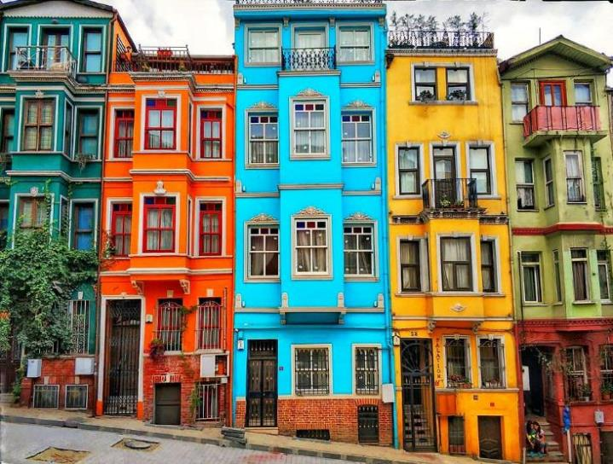
ค่ำ | รับประทานอาหารค่ำ ณ ภัตตาคารอาหารพื้นเมือง
ที่พัก | นำท่านเข้าสู่ที่พัก GONEN YENIBOSNA หรือเทียบเท่า
วันที่สอง | อิสตัลบูล- เข้าชมสุเหร่าสีน้ำเงิน - ฮิปโปโดรม - สุเหร่าฮาเกียโซเฟีย - ชมวิวบนโรงแรมเซเว่นฮิลล์ส - ชานัคคาเล่ - ถ่ายรูปม้าไม้แห่งทรอย
เช้า | รับประทานอาหารเช้า ณ ห้องอาหารของโรงแรม
จากนั้นนำท่านเข้าชมสุเหร่าสีน้ำเงิน Blue Mosque สถานที่ศักดิ์สิทธิ์ทางศาสนา ที่มีความสวยงามแห่งหนึ่ง ชื่อนี้ได้มาจากกระเบื้องเคลือบสีน้ำเงินที่ใช้ปูตลอดแนวฝาผนังด้านใน และถูกสร้างขึ้นบนพื้นที่ซึ่งเคยเป็นวังของจักรพรรดิไบเซนไทน์ โดยสุลต่านอาห์เหม็ตที่ 1 ค.ศ.1609 ใช้เวลาสร้างทั้งหมด 7 ปี
**โปรดแต่งกายด้วยชุดสุภาพ สำหรับการเข้าชมมัสยิด และจำเป็นต้องถอดรองเท้าเข้าชม **
- สุภาพสตรี ควรสวมกางเกงขายาวคลุมข้อเท้า เสื้อแขนยาวคลุมข้อมือมิดชิดไม่รัดรูปและเตรียมผ้าสำหรับคลุมศีรษะ
- สุภาพบุรุษ สวมกางเกงขายาวและเสื้อไม่รัดรูป
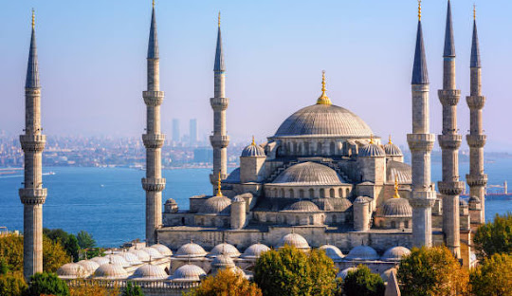
 | นำท่านเดินทางสู่จัตุรัสสุลต่านอาห์เหม็ด Sultan Ahmed Complex มีชื่อเรียกโบราณคือ ฮิปโปโดรม (Hippodrome) ตั้งอยู่หน้าสุเหร่าสีน้ำเงิน เดิมเป็นลานแข่งรถม้าและศูนย์กลางเมืองในยุคไบแซนไทน์ และนำท่านถ่ายรูปภายนอกของสุเหร่าเซนต์โซเฟีย (Mosque of Hagia Sophia) หรือชื่อในปัจจุบัน พิพิธภัณฑ์ฮาเยียโซเฟีย Ayasofya Museum เดิมเคยเป็นโบสถ์ของคริสต์ศาสนา นิกายออร์โธดอกส์ ต่อมาถูกเปลี่ยนเป็นสุเหร่า ปัจจุบันเป็นพิพิธภัณฑ์ ถือเป็นสิ่งก่อสร้างที่ยิ่งใหญ่ที่สุดแห่งหนึ่ง และ ถือเป็น 1 ใน 7 สิ่งมหัศจรรย์ของโลกยุคกลาง จุดเด่นอยู่ที่ยอดโดมขนาดมหึมากลางวิหารและนับเป็นตัวอย่างของสถาปัตยกรรมไบแซนไทน์ที่ดีที่สุด จากนั้นนำท่านสู่จุดเช็คอินยอดนิยมอีกแห่งหนึ่งบนชั้นดาดฟ้า (Roof Top) ของโรงแรมเซเว่นฮิลล์ส Seven Hills ถ่ายรูปกับวิวแสนงามของช่องแคบบอสฟอรัส, สุเหร่าสีน้ำเงินและสุเหร่าฮาเกียโซเฟียเข้าด้วยกัน กับเหล่านกนางนวลที่อยู่โดยรอบ พร้อมเครื่องดื่ม (Soft drink) ท่านละ 1 แก้ว เรียกได้ว่าเป็นทัศนียภาพที่งดงามแบบสุดๆ
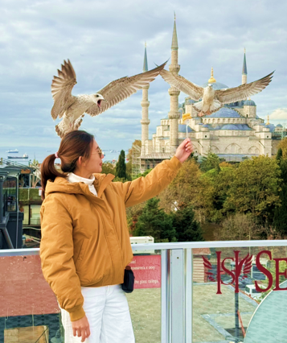
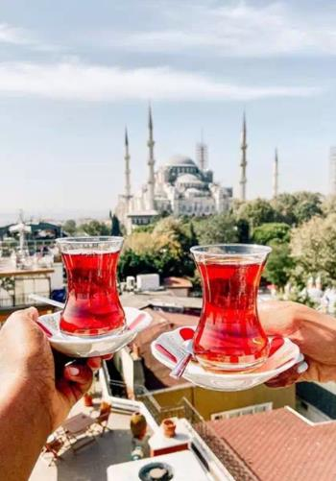
กลางวัน | รับประทานอาหารกลางวัน ณ ภัตตาคารพื้นเมือง
บ่าย | นำท่านเดินทางสู่เมืองชานัคคาเล (Canakkale) เมืองสำคัญอันดับ 1 ของประเทศ (ใช้เวลาเดินทางประมาณ 4.30 ชั่วโมง) นำท่านชมและถ่ายรูปคู่กับม้าไม้ Trojan Horse ซึ่งตั้งตระหง่านอยู่บริเวณริมทะเล มีความโด่งดังมากที่สุดจากมหากาพย์ภาพยนตร์เรื่องทรอย Troy เป็นหนึ่งในอาวุธยุทโธปกรณ์อันชาญฉลาดในสมัยนั้นที่ชาวกรีกใช้อุบายส่งม้าไม้ให้เมืองทรอยเพื่อเป็นของกำนัล แต่ได้แอบบรรจุคนมาในม้าไม้เพื่อเข้ามาเปิดประตูเมืองทรอย ให้ทหารเข้าเมืองจนทำให้เมืองทรอยล่มสลาย ซึ่งเปรียบเสมือนสัญลักษณ์อันชาญฉลาดด้านกลการศึกของนักรบโบราณ อิสระถ่ายภาพเป็นที่ระลึกตามอัธยาศัย
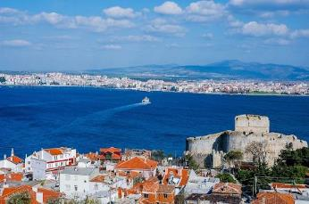
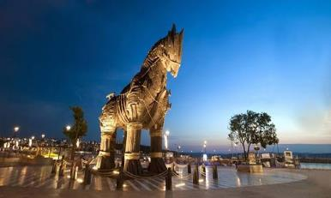

ที่พัก | นำท่านเข้าสู่ที่พัก IRIS HOTEL หรือระดับเทียบเท่า
ค่ำ | รับประทานอาหารค่ำ ณ ภัตตาคารของโรงแรม
วันที่สาม | ชานัคคาเล - ปามุคคาเล่ – ปราสาทปุยฝ้าย – เมืองโบราณเฮียราโพลิส
เช้า | รับประทานอาหารเช้า ณ ห้องอาหารของโรงแรม
 | นำท่านเดินทางสู่ เมืองปามุคคาเล (Pamukkale) (ใช้เวลาเดินทางประมาณ 6.30 ชั่วโมง) เป็นน้ำตกหินปูนสีขาวที่เกิดขึ้นจากธารน้ำใต้ดินที่มีอุณหภูมิประมาณ 35 องศาเซลเซียส ซึ่งเป็นที่มีแร่หินปูน (แคลเซียมออกไซด์) ผสมอยู่ในปริมาณที่สูงมาก ไหลรินลงมาจากภูเขา “คาลดากึ” ที่ตั้งอยู่ห่างออกไปทางทิศเหนือ รินเอ่อท้นขึ้นมาเหนือผิวดิน และทำปฏิกิริยาจับตัวแข็งเกาะกันเป็นริ้ว เป็นแอ่ง เป็นชั้น ลดหลั่นกันไปตามภูมิประเทศ เกิดเป็นประติมากรรมธรรมชาติ อันสวยงามแปลกตาที่โดดเด่นเป็นเอกลักษณ์ยากจะหาที่ใดเหมือน
กลางวัน | รับประทานอาหารกลางวัน ณ ภัตตาคารพื้นเมือง
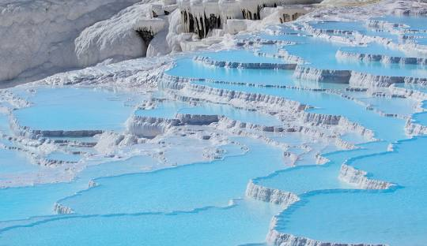
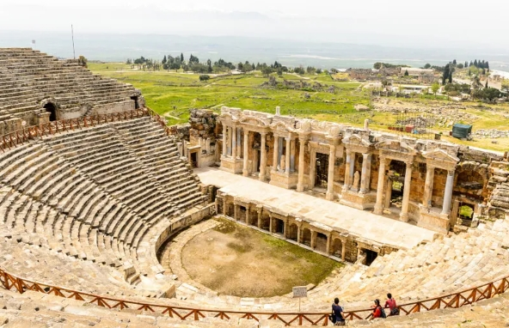
บ่าย | นำท่านเข้าชมปราสาทปุยฝ้าย (Cotton Castle) ซึ่งเกิดจากน้ำแร่ร้อนที่มีแร่ธาตุแคลเซี่ยมคาร์บอเนต มาตกตะกอนเกิดเป็นลักษณะหน้าผา ซ้อนกันเป็นชั้นน้ำตก มีสีขาวคล้ายกับสร้างมาจากปุยฝ้าย ซึ่งน้ำแร่ที่ไหลลงมาแต่ละชั้นจะแข็งเป็นหินปูน ย้อยเป็นรูปร่างต่างๆอย่างสวยงามและน่าอัศจรรย์ น้ำแร่นี้มีอุณหภูมิตั้งแต่ประมาณ 35-100 องศาเซลเซียส ประชาชนจึงนิยมไปอาบหรือนำมาดื่ม เพราะเชื่อว่ามีคุณสมบัติในการรักษาโรคหัวใจ โรคไขข้ออักเสบ ความดันโลหิตสูง โรคทางเดินปัสสาวะ และโรคไต ในอดีตกาลชาวโรมันเชื่อว่าน้ำพุร้อนสามารถรักษาโรคได้ จึงได้สร้างเมืองเฮียราโพลิสล้อมรอบ ปัจจุบันเมืองปามุคคาเลและเมืองเฮียราโพลิส ได้รับการยกย่องจากองค์การยูเนสโกให้เป็นมรดกโลกทางธรรมชาติและวัฒนธรรมในปี ค.ศ. 1988 สำคัญอื่นๆ นำท่านชมเมืองโบราณเฮียราโพลิส (Hierapolis) ในอดีตเป็นสถานที่บำบัดโรค ก่อตั้งโดยกษัตริย์ยูเมเนสที่ 1แห่งแพร์กามุม ในปี 190 ก่อนคริสต์กาล สถานที่แห่งนี้มีแผ่นดินไหวเกิดขึ้นหลายครั้งหลังปี ค.ศ 1334 จึงไม่มีคนอาศัยอยู่อีก ศูนย์กลางของเฮียราโพลิสเป็นบ่อน้ำที่ศักสิทธิ์ ซึ่งปัจจุบันตั้งอยู่ในปามุคคาเล สถานที่สำคัญอื่นๆ ได้แก่ พิพิธภัณฑ์ปามุคคาเล โรงอาบน้ำโรมัน โบสถ์สมัยไบแซนไทน์
 | นำท่านแวะ โรงงานผลิตเครื่องหนัง Leather Factory ซึ่งประเทศตุรกีเป็นประเทศที่มีฐานการผลิตเครื่องหนังคุณภาพสูงที่สุดอันดับต้นๆ ของโลก ทั้งยังผลิตเสื้อหนังให้กับแบรนด์ดังในอิตาลี อาทิ Versace, Prada, Michael Kors อีกด้วย อิสระให้ท่านเลือกชมผลิตภัณฑ์จากเครื่องหนัง
ที่พัก | นำท่านเข้าสู่ที่พัก IRIS หรือเทียบเท่า
ค่ำ | รับประทานอาหารค่ำ ณ ภัตตาคารของโรงแรม
วันที่สี่ | ปามุคคาเล – เก็บผลไม้ในสวน - คอนยา - คาราวานสไร - คัปปาโดเกีย
เช้า | รับประทานอาหารเช้า ณ ห้องอาหารของโรงแรม
 | นำท่านเก็บผลไม้ตามฤดูกลาลสดๆจากสวน เพลิดเพลินกับการเก็บผลไม้สดจากต้นด้วยตัวเอง ท่ามกลางบรรยากาศธรรมชาติอันแสนอบอุ่นสูดอากาศบริสุทธิ์ เดินเล่นสบาย ๆ พร้อมเก็บภาพความประทับใจในทุกมุมของสวนอีกหนึ่งประสบการณ์ที่ทั้งสดชื่น อร่อย และเติมเต็มรอยยิ้มได้ตลอดทั้งวัน
 | นำท่านออกเดินทางสู่เมืองคอนย่า (Konya) ซึ่งเคยเป็นเมืองหลวงของอาณาจักรเซลจูคในช่วงปี ค.ศ. 1071-1308 รวมทั้งยังเป็นศูนย์กลางที่สำคัญของภูมิภาคแถบนี้อีกด้วย ระหว่างทางให้ท่านได้ชมทัศนียภาพสองข้างทางสบายๆที่งดงามตามธรรมชาติตลอดสองฝั่งทางของประเทศตุรกี (ใช้เวลาเดินทางประมาณ 4.45 ชั่วโมง) นำท่านแวะถ่ายรูปกับพิพิธภัณฑ์เมฟลานา (Mevlana Museum) เริ่มก่อตั้งขึ้นในปี ค.ศ. 1231 โดยเมฟลานา เจลาเลคดิน รูบี ซึ่งเชื่อกันว่า ชายคนนี้เป็นผู้วิเศษของศาสนาอิสลาม หรือเรียกได้ว่าเป็นผู้ชักชวนคนที่นับถือศาสนาคริสต์ให้เปลี่ยนมานับถือศาสนาอิสลาม โดยมีพื้นฐานอยู่บนความสัมพันธ์ที่ดีระหว่างกัน
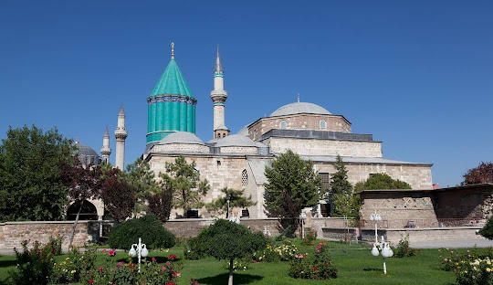

กลางวัน | รับประทานอาหารกลางวัน ณ ภัตตาคารพื้นเมือง
บ่าย | นำท่านเดินทางสู่เมืองคัปปาโดเกีย (Cappadocia) ชื่นชมดินแดนที่มีภูมิประเทศอันน่าอัศจรรย์ซึ่งเกิดจากลาวาภูเขาไฟที่ไหลออกมาปกคลุมพื้นที่เป็นบริเวณกว้าง แล้วทับถมเป็นเวลาหลายล้านปี เมื่อวันเวลาผ่านไป พายุ ลม ฝน และหิมะได้เป็นกัดเซาะแผ่นดิน มาเรื่อยๆ ก่อให้เกิดการแปรสภาพเป็นหุบเขาร่องลึก เนินเขา กรวยหินและเสารูปทรงต่างๆ เกิดเป็นภูมิประเทศที่งดงาม แปลกตาและน่าอัศจรรย์ ดั่งสวรรค์บนดิน จนได้ชื่อว่า “ดินแดนแห่งปล่องนางฟ้า” และได้รับการแต่งตั้งจากองค์การยูเนสโกให้เป็นเมืองมรดกโลกทางธรรมชาติและวัฒนธรรมแห่งแรกของตุรกี (ใช้เวลาเดินทางประมาณ 3 ชั่วโมง) ระหว่างผ่านชมและถ่ายรูปกับคาราวานสไร (Caravanserai) ที่พักกองคาราวานในอดีตของสุลต่านฮานี สร้างขึ้นราวศตวรรษที่ 13 ประตูทำด้วยหินอ่อนสกัดลวดลายโบราณ ตรงกลางเป็นสุเหร่า ส่วนบริเวณอื่นจัดเป็นครัว ห้องน้ำ และห้องนอน
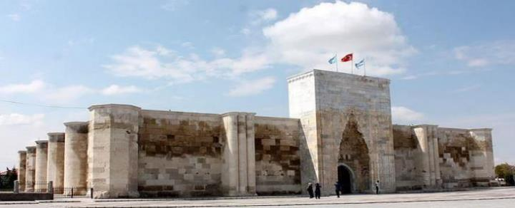
ที่พัก | นำท่านเข้าสู่ที่พัก RAMADA YENIBOSNA หรือเทียบเท่า
ค่ำ | รับประทานอาหารค่ำ ณ ภัตตาคารของโรงแรม
วันที่ห้า | คัปปาโดเกีย- นครใต้ดิน- หุบเขาเกอเรเม - หุบเขานกพิราบ - ปราสาทหินยูชิซาร์ - คัปปาโดเกีย
** สำหรับท่านใดที่สนใจขึ้นบอลลูนชมความงามของเมืองคัปปาโดเกีย จะต้องออกจากโรงแรม 05.00 - 05.30 น.ชมความงดงามของเมืองคัปปาโดเกียในอีกมุมหนึ่งที่หาชมได้ยาก ใช้เวลาอยู่บอลลูนประมาณ 1 ชั่วโมง **
การขึ้นบอลลูน เป็นไฮไลท์ของเมืองคัปปาโดเกียและจุดหมายของนักท่องเที่ยวทั่วทุกมุมโลก หากท่านใดสนใจกิจกรรมการขึ้นบอลลูนและกิจกรรมอื่นๆ รายละเอียดดังนี้
 | 1.บอลลูนทัวร์ (Balloon Tour) ชมความสวยงามของเมืองคัปปาโดเกียในมุมสูงที่หาได้ยากยิ่ง จำเป็นต้องออกจากที่พักประมาณ 05.00-05.30 น. โดยมีรถท้องถิ่นรับไปขึ้นบอลลูน ใช้เวลาเดินทางจากที่พักไปขึ้นบอลลูน ประมาณ 30-45 นาที อยู่บนบอลลูนประมาณ 1 ชั่วโมง ค่าใช้จ่าย 300 USD / ท่าน
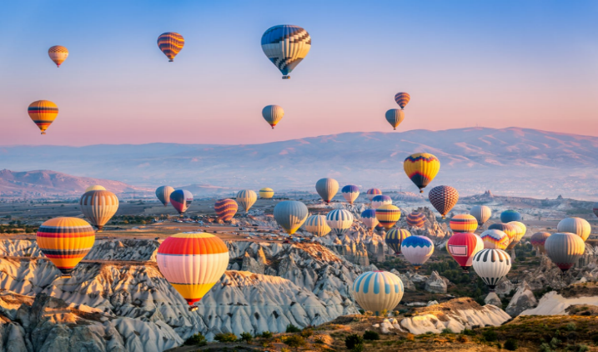
 | 2.Jeep Safari ชมความงดงามของเมืองคัปปาโดเกียทางภาคพื้นดิน รถท้องถิ่นมารับออกจากที่พักประมาณ 05.00 – 06.00 น. เที่ยวชมเมืองประวัติศาสตร์นับล้านปี ชมความงามของหุบเขาที่เกิดขึ้นโดยธรรมชาติสรรค์สร้าง การชมความงามนี้เป็นไปตามเส้นทางที่รถเล็กสามารถเข้าถึงได้ ใช้เวลาอยู่บนรถจี๊ปประมาณ 1 ชั่วโมง ค่าใช้จ่าย 120 USD / ท่าน
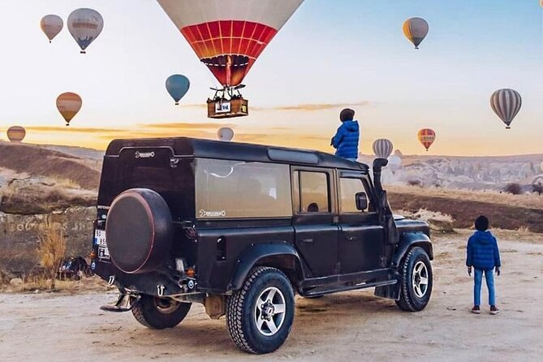
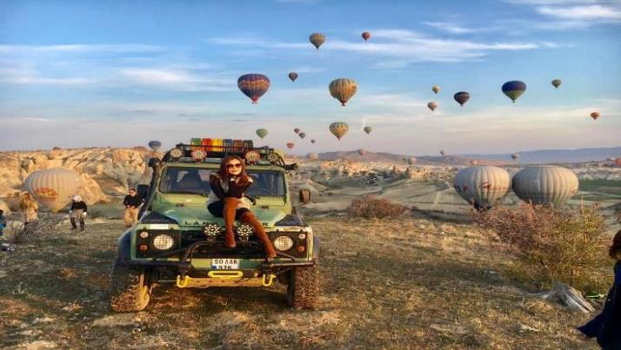
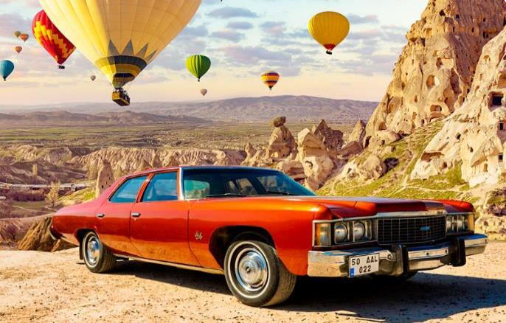 | 3.Classic Car นั่งรถคลาสสิค เปิดประทุน สูดอากาศ เย็น สดชื่น พร้อมชมบอลลูนสีสดใส วิวเมืองคัปปาโดเกีย ค่าใช้จ่าย 120 USD / ท่าน
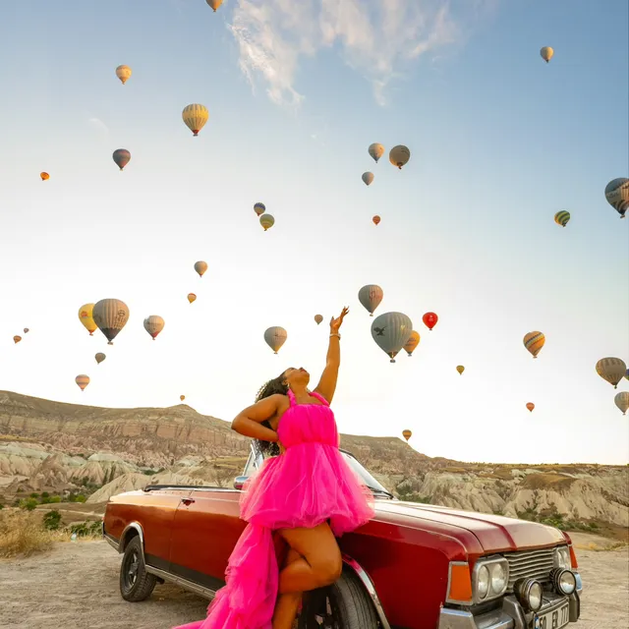
(กิจกรรมดังกล่าว ขึ้นอยู่กับฤดูกาลและสภาพอากาศและเอื้ออำนวยในแต่ละวัน ทั้งนี้จะคำนึงถึงความปลอดภัยของผู้เดินทางเป็นสำคัญ, ประกันภัยที่ทำจากเมืองไทย ไม่ครอบคลุมการขึ้นบอลลูนและกิจกรรม Optional Tour ดังกล่าวทุกชนิด)
*โปรดติดต่อสอบถามแจ้งความจำนงกับหัวหน้าทัวร์โดยตรง ทางบริษัทฯ เป็นเพียงตัวกลางในการให้ข้อมูลและคำแนะนำเท่านั้น*
คำแนะนำเพิ่มเติมเมื่อท่านสนใจ Optional Tour
- เนื่องด้วยข้อกำหนดของเวลา ท่านจำเป็นต้องเลือกซื้อแพ็คเก็จทัวร์เสริมอย่างใดอย่างหนึ่ง
- ท่านที่เมารถ กรุณาทานยาแก้เมารถล่วงหน้าอย่างน้อย 30 นาที ก่อนออกเดินทางและควรแจ้งให้หัวหน้าทัวร์ทราบตั้งแต่ก่อนวันเดินทาง (ตั้งแต่อยู่ประเทศไทย เพื่อเตรียมยาแก้เมารถจากประเทศไทยไปล่วงหน้า)
- กิจกรรมนี้ไม่อนุญาตให้ผู้ที่เป็นโรคหัวใจขั้นรุนแรง, ตั้งครรภ์ หรือ เด็กอายุต่ำกว่า 7 ปี เข้าร่วมโดยเด็ดขาด กรณีเกิดความเสียหายไม่ว่ากรณีใดๆ ทางบริษัทฯ ขอสงวนสิทธิ์ในการรับผิดชอบทุกกรณี
สำหรับท่านที่ไม่สนใจโปรแกรมเสริมพิเศษ ท่านสามารถพักผ่อนรอคณะอยู่ที่โรงแรมที่พัก
เช้า | รับประทานอาหารเช้า ณ ห้องอาหารของโรงแรม
นำท่านเดินทางสู่ หุบเขาเกอเรเม (Goreme Valley) มีเอกลักษณ์คือภูมิทัศน์อันสวยงามและน่าอัศจรรย์ ซึ่งรอบๆ บริเวณนี้เต็มไปด้วยหินรูปทรงประหลาดต่างๆ เป็นจำนวนมากที่สร้างขึ้นโดยธรรมชาติ ผู้คนนิยมมาถ่ายภาพเช็คอินและยังสามารถชมทัศนียภาพอันงดงามแบบพาโนรามาได้อีกด้วย นำท่านเดินทางไปถ่ายภาพที่ หุบเขานกพิราบ (Pigeon Valley) เป็นจุดชมวิวที่อยู่ตรงบริเวณหน้าผาที่ชาวเมืองโบราณได้ขุดเจาะเป็นรูไว้ เพื่อให้นกพิราบเข้าไปทำรังอาศัยอยู่อย่างมากมาย บริเวณริมผามีต้นไม้จำลองที่เต็มไปด้วยดวงตาสีฟ้าแขวนอยู่โดดเด่น ด้วยเรื่องของความเชื่อกับผู้
คนนั้นเป็นของคู่กันมาเนิ่นนาน เช่นกันกับดินแดนแถบนี้ที่มีความเชื่อเรื่องนัยน์ตาปีศาจ
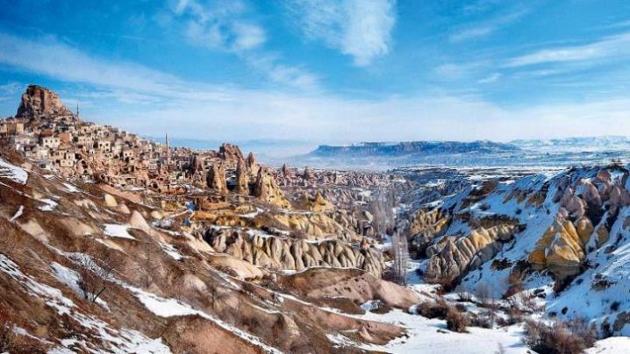
กลางวัน | รับประทานอาหารกลางวัน ณ ภัตตาคารพื้นเมือง
บ่าย | นำท่านชมนครใต้ดิน (Cardak Underground City) ซึ่งเป็นที่หลบซ่อนจากการรุกรานของข้าศึกพร้อมทั้งยังมีระบบระบายอากาศและสภาพวิถีชีวิตความเป็นอยู่ใต้ดินพร้อมสรรพ ทั้งห้องโถง ห้องนอน ห้องน้ำ ห้องถนอมอาหาร ห้องครัว ห้องอาหาร โบสถ์ ทางหนีฉุกเฉิน ฯลฯ แม้จะเป็นเมืองขนาดใหญ่ขุดลึกลงไปใต้ดินหลายชั้น แต่ว่าอากาศในนั้นถ่ายเทเย็นสบาย หน้าร้อนอากาศเย็น หน้าหนาวอากาศอบอุ่น มีอุณหภูมิเฉลี่ย 17-18 องศาเซลเซียส และด้วยการออกแบบที่ดี มีทางออกฉุกเฉินที่เป็นทางระบายอากาศไปในตัวทำให้อากาศถ่ายเท นำท่านเดินทางสู่ ชมหมู่บ้านเครื่องปั้นดินเผาเอวานอส (Avanos Valley) หมู่บ้านเก่าแก่เล็กๆ มีลักษณะสถาปัตยกรรมแบบออตโตมันดั้งเดิมมีชื่อเสียงด้านเครื่องปั้นดินเผาและเซรามิค แวะชมโรงงานทอพรม (Carpet Factory) โรงงานเซรามิคและโรงงานเครื่องประดับ (Jewelry) คุณภาพดีของประเทศตุรกี ให้เวลาท่านเลือกซื้อตามอัธยาศัย
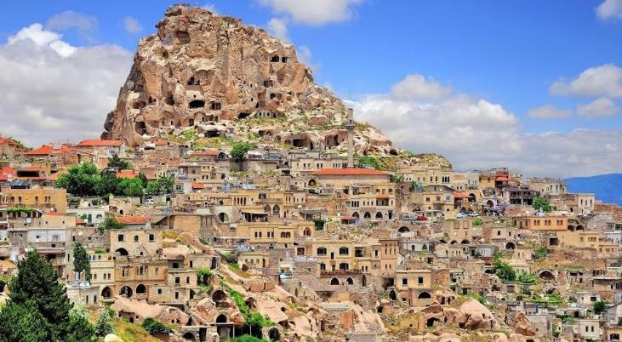
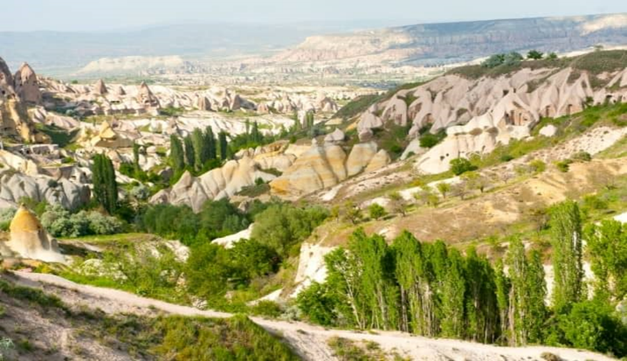
 | นำท่านแวะถ่ายรูปกับ ปราสาทหินยูชิซาร์ (Uchisar Castle) เป็นปราสาทหินธรรมชาติตั้งแต่สมัยโรมันไบเซนไทน์ ที่ในอดีตใช้เป็นป้อมปราการสำหรับส่งสัญญาณเตือนภัย และยังให้ท่านชมทัศนียภาพที่สวยงามแบบพาโนรามาอีกด้วย สมควรแก่เวลานำท่านเดินทางกลับเข้าสู่ที่พักใน คัปปาโดเดีย
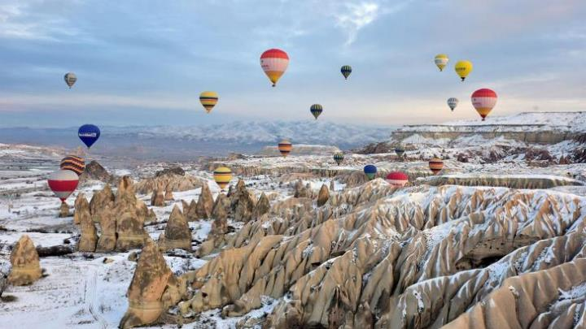
ที่พัก | นำท่านเข้าสู่ที่พัก RAMADA YENIBOSNA โรงแรมสไตล์ถ้ำ
ค่ำ | รับประทานอาหารค่ำ ณ ภัตตาคารของโรงแรม
วันที่หก | คัปปาโดเกีย - อังการ่า - ทะเลสาบเกลือ - โบลู - อุทยานธรรมชาติโกลจุก
เช้า | รับประทานอาหารเช้า ณ ห้องอาหารของโรงแรม
 | นำท่านเดินทางสู่เมืองอังการ่า (Ankara) เมืองหลวงในปัจจุบันของตุรกี เมืองแห่งมนต์เสน่ห์ที่ผสมผสานกันระหว่างยุโรปและตะวันออกกลางอย่างลงตัว เมืองที่เต็มไปด้วยศิลปะโรมัน และมัสยิดในศิลปะไบเซนไทน์ (ใช้เวลาเดินทางประมาณ 3.30 ชั่วโมง) ระหว่างทางผ่านชมทะเลสาบเกลือ Salt Lake ทะเลสาบน้ำเค็มที่ใหญ่เป็นอันดับ 2 ของตุรกี และเป็นทะเลสาบน้ำเค็มที่มีเปอร์เซ็นต์ของเกลือสูงในหน้าร้อนน้ำทะเลสาบจะเหือดแห้งเหลือเพียงแต่กองเกลือที่ตกผลึกเป็นแผ่นหนาหลายสิบเซนติเมตรมองเห็นเป็นพื้นสีขาวสุดสายตาและที่ทะเลสาบเกลือแห่งนี้ยังเคยเป็นสถานที่ถ่ายทำหนัง Star War ด้วย
กลางวัน | รับประทานอาหารกลางวัน ณ ภัตตาคารพื้นเมือง
บ่าย | เมืองโบลู (Bolu) เป็นจังหวัดทางภาคตะวันตกเฉียงเหนือของตุรกี ตั้งอยู่กึ่งกลางระหว่างเมืองหลวงอังการาและเมืองใหญ่อย่างอิสตันบูล เมืองนี้เปรียบเสมือนโอเอซิสแห่งธรรมชาติที่อุดมสมบูรณ์ เต็มไปด้วยทะเลสาบ ภูเขา และอุทยานแห่งชาติที่สวยงาม (ใช้เวลาเดินทางประมาณ 3 ชั่วโมง) นำท่านชม อุทยานธรรมชาติโกลจุก (Golcuk Nature Park) เป็นอุทยานธรรมชาติและทะเลสาบอันงดงาม ตั้งอยู่บนภูเขาห่างจากใจกลางเมืองโบลู (Bolu) ประเทศตุรกี ไปทางใต้ประมาณ 13 กิโลเมตร รายล้อมด้วยป่าสนหนาทึบและมีจุดเด่นคือบ้านไม้ริมทะเลสาบที่สวยงามดั่งเทพนิยาย
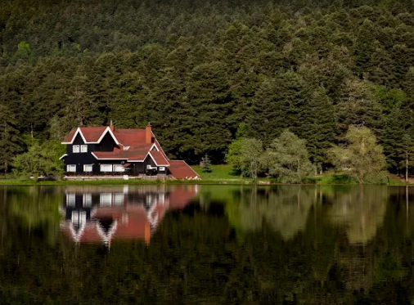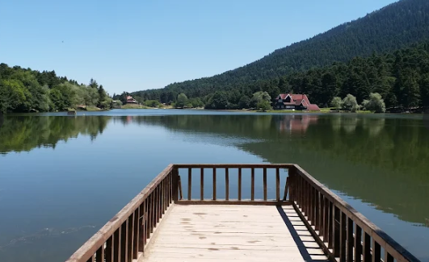
ที่พัก | นำท่านเข้าสู่ที่พัก KARPALA หรือเทียบเท่า
ค่ำ | รับประทานอาหารค่ำ ณ ภัตตาคารของโรงแรม
วันที่เจ็ด | โบลู - อิสตันบูล –ล่องเรือเฟอร์รี่ช่องแคบบอสฟอรัส - หอคอยกาลาตา - ตลาดสไปซ์ มาร์เก็ต
เช้า | รับประทานอาหารเช้า ณ ห้องอาหารของโรงแรม
 | นำท่านเดินทางสู่เมืองอิสตันบูล (Istanbul) (ใช้เวลาเดินทางประมาณ 3 ชั่วโมง)
กลางวัน | รับประทานอาหารกลางวัน ณ ภัตตาคารอาหารจีน
บ่าย | นำท่านล่องเรือเฟอร์รี่ช่องแคบบอสฟอรัส ช่องแคบที่เชื่อมทะเลดำ The Black Sea เข้ากับทะเลมาร์มาร่า Sea of Marmara ความยาวทั้งสิ้นประมาณ 32 กิโลเมตร ความกว้างตั้งแต่ 500 เมตร จนถึง 3 กิโลเมตร ถือว่าสุดขอบของทวีปยุโรปและสุดขอบของทวีปเอเชียมาพบกันที่นี่ และแบ่งประเทศตุรเคียออกเป็นฝั่งเอเซียและยุโรป นำท่านล่องเรือชมความสวยงามของอาคารต่างๆ ริมฝั่งช่องแคบบอสฟอรัสสู่ฝั่งยุโรปที่ท่าเรือเอมิโนนู Eminonu Pier ย่านการค้าเก่าแก่ที่คึกคักแห่งหนึ่งของกรุงอิสตันบูล
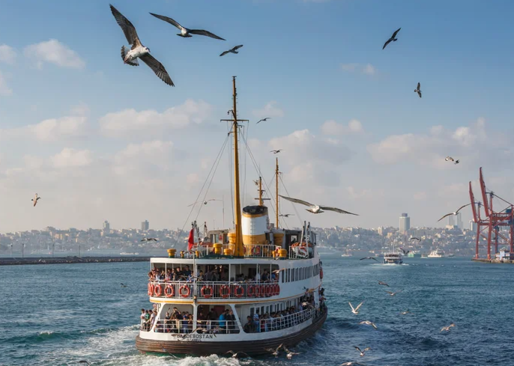
จากนั้นนำท่านถ่ายรูปหอคอยกาลาตา (Galata Tower) หอคอยหินสไตล์โรมันเป็นหนึ่งในแลนด์มาร์กของเมืองอิสตันบูล ถูกสร้างขึ้นในปีถูกสร้างขึ้นในปี ค.ศ. 1348 เพื่อแทนที่หอคอยกาลาตาเก่าในยุคบาเซนไทน์บริเวณชั้นบนของหอคอยกาลาตา มีร้านอาหารและคาเฟ่ไว้คอยบริการ ซึ่งสามารถมองเห็นวิวทิวทัศน์ของบอสฟอรัส ถนนใกล้เคียงในเขตกาลาตาคาราค็อยอันเก่าแก่ และบริเวณโดยรอบของนครอิสตันบูล
ท่านสามารถอิสระลองลิ้มชิมรสร้านดัง อาทิ สเต็ก, เบอร์เกอร์ เป็นต้น ซึ่งเป็นที่รู้จักกันในนาม ซอลเบ Saltbae เจ้าของภัตตคารสไตล์ตุรกีชื่อ Nusret Gökçe ที่มีเทคนิคในการเตรียมและปรุงรส ซึ่งสร้างชื่อเสียงมาตั้งแต่ปี 2017 ด้วยท่วงท่าโรยเกลือลงบนสเต็กอย่างมีสีสันจนกลายเป็นไวรอลในโลกออนไลน์ ทำให้มีผู้ติดตามเป็นอย่างมากและปัจจุบันมีสาขาอยู่มากมายหลายแห่งด้วยกัน
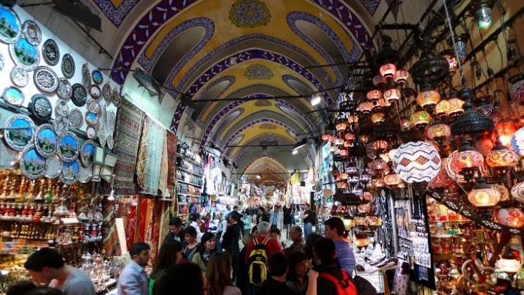
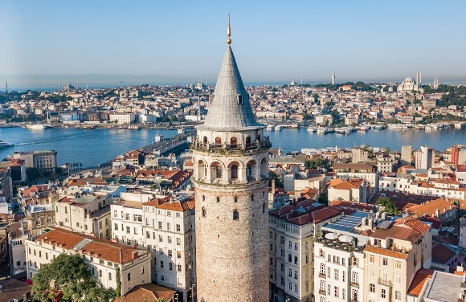
ค่ำ | อิสระรับประทานอาหารค่ำตามอัธยาศัย
ที่พัก | นำท่านเข้าสู่ที่พัก GONEN YENIBOSNA หรือเทียบเท่า
วันที่แปด | อิสตันบูล– ถ่ายรูปด้านหน้าพระราชวังโดลมาบาเช - มัสยิดออร์ตาคอย – ทักซิม สแควร์ - สนามบินอิสตันบูล
เช้า | รับประทานอาหารเช้า ณ ห้องอาหารของโรงแรม
 | นำท่านถ่ายรูปด้านหน้า พระราชวังโดลมาบาเช (Dolmabahce) สร้างโดยสุลต่านอับดุลเมจิต ในปี ค.ศ. 1843-1856 ยุคปลายอาณาจักรออตโตมัน เป็นพระราชวังสุดหรูหราอลังการที่ทุ่มสร้างคิดเป็นเงินในปัจจุบันถึงประมาณพันล้านเหรียญสหรัฐ ซึ่งใช้เวลาก่อสร้างถึง 12 ปี ผสมผสานศิลปะแบบพระราชวังยุโรปกับแบบอาหรับอย่างสวยงาม ชมโคมไฟระย้าขนาดใหญ่น้ำหนักถึง 4.5 ตัน เครื่องแก้วเจียระไน และพรมทอผืนที่ใหญ่ที่สุดในโลก
 | นำท่านเที่ยวชมสถานที่เพิ่มเติมด้วยการไปถ่ายรูปกับความงดงามของมัสยิดออร์ตาคอย (Ortakoy Mosque) หนึ่งในเขตที่สวยที่สุดของบอสฟอรัสด้วยสถาปัตยกรรมอันหรูหราของมัสยิดบวกกับทัศนียภาพของสะพานบอสฟอรัส (Bosphorus Bridge) ที่ทอดยาวเชื่อมต่อระหว่างยุโรปและเอเซียเข้าด้วยกัน และยังเป็นหนึ่งในสามของสะพานแขวนที่มีชื่อเสียงในเส้นทางช่องแคบบอสฟอรัส เรียกได้ว่าเป็นจุดเช็คอินและถ่ายรูปที่งดงามที่สุดอีกแห่งหนึ่งในย่านเขตเมืองอิสตันบูล
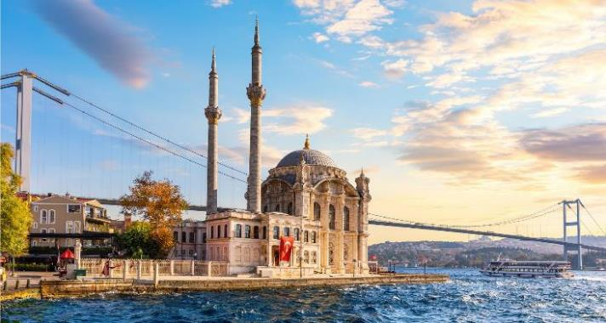
กลางวัน | อิสระอาหารกลางวันตามอัธยาศัย
 | จากนั้นนำท่านสู่ย่านทักซิม สแควร์ (Taksim Square) เป็นย่านคึกคักที่สุดในมหานครอิสตันบูล และเป็นจุดศูนย์รวมของนักท่องเที่ยวทั่วโลก ตั้งอยู่ในเขตยุโรปของนครอิสตันบูล คำว่า Taksim หมายถึง การแบ่งแยก หรือ การกระจาย ซึ่งมีที่มาจากในรัชสมัยของ Sultan Mahmud I สถานที่แห่งนี้เคยเป็นที่ตั้งของอ่างเก็บน้ำในยุคของออตโตมันและเป็นจุดที่สายน้ำจากทางตอนเหนือถูกรวบรวมและกระจายออกไปยังส่วนอื่น ๆ ของเมืองนอกจากนี้คำว่า Taksim ยังหมายถึงรูปแบบดนตรีพิเศษในเพลงคลาสสิคของตุรกีอีกด้วย ระหว่างที่เราเดินเพลินบางช่วงเวลาจะมีรถรางสีแดงที่วิ่งมาตามรางมีกิจกรรมพิเศษบนรถรางได้นักท่องเที่ยวได้เห็นการแสดงต่างบนรางได้ตลอดเวลานอกจากนี้ Taksim Square ยังรายล้อมไปด้วยร้านอาหารตุรกี, ร้านค้า, ผับ, คาเฟ่และร้านอาหารจานด่วนนานาชาติมากมายได้แก่ Pizza Hut, Mc Donald’s, Subway และ Burger King และสินค้าแบรนด์เนม ชื่อดัง อื่น ๆ อีกมากมายให้นักท่องเที่ยวได้เพลิดเพลินได้ตลอดเวลา
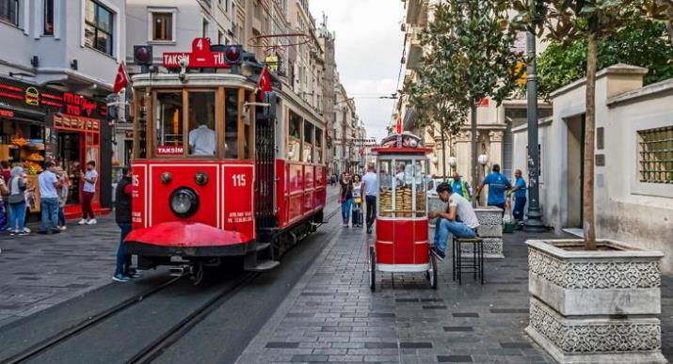
16.30 น. | สมควรแก่เวลา นำท่านเดินทางสู่สนามบินอิสตันบูล
20.25 น. | นำท่านเดินทางออกจากสนามบินอิสตันบูล โดยสายการบิน Turkish เที่ยวบิน TK0554
วันที่เก้า | สนามบินสุวรรณภูมิ
09.45 น. | เดินทางถึงสนามบินสุวรรณภูมิโดยสวัสดิภาพ.

อัตราค่าบริการและเงื่อนไขรายการท่องเที่ยว
กําหนดวันเดินทาง | ผู้ใหญ่ พัก 2-3 ท่าน ท่านละ | พักเดี่ยว  เพิ่มท่านละ | เด็กอายุต่ำกว่า 11 ปี พักกับผู้ใหญ่ 2 ท่าน (เสริมเตียง) | ท่านที่มีตั๋วโดยสารอยู่แล้วต้องการร่วมทัวร์ (Join Land)
8-16 สิงหาคม 2569 | 49,900 | 9,900 | 39,900 | 34,900.-
22-30 สิงหาคม 2569 | 49,900 | 9,900 | 39,900 | 34,900.-
29 สิงหาคม - 6 กันยายน 2569 | 49,900 | 9,900 | 39,900 | 34,900.-
3-11 กันยายน 2569 | 49,900 | 9,900 | 39,900 | 34,900.-
15-23 กันยายน 2569 | 49,900 | 9,900 | 39,900 | 34,900.-
17-25 กันยายน 2569 | 49,900 | 9,900 | 39,900 | 34,900.-
22-30 กันยายน 2569 | 49,900 | 9,900 | 39,900 | 34,900.-
24 กันยายน - 2 ตุลาคม 2569 | 49,900 | 9,900 | 39,900 | 34,900.-
29 กันยายน - 7 ตุลาคม 2569 | 49,900 | 9,900 | 39,900 | 34,900.-
โปรแกรมอาจจะมีการปรับเปลี่ยนตามความเหมาะสมของสภาพอากาศและฤดูกาล
ราคาทัวร์ข้างต้นยังไม่รวมค่าทิปมัคคุเทศก์ท้องถิ่นและคนขับรถรวม 2,500 บาท / ท่าน / ทริป
(ชำระที่สนามบินวันเดินทาง)
ราคาทัวร์ข้างต้นยังไม่รวมค่าทิปหัวหน้าทัวร์ที่ดูแลคณะจากเมืองไทย ตามความพึงพอใจ
(หรือประมาณ 900 บาท / ท่าน / ทริป)
หมายเหตุ
1.กรณีของ Optional Tour ได้แก่ บอลลูนทัวร์ / Jeep Safari / Classic Car ขอให้ซื้อผ่านหัวหน้าทัวร์ระหว่างการเดินทางเท่านั้น เนื่องจากสาเหตุด้านความปลอดภัยและการจัดสรรเวลาในการบริหารคณะทัวร์ หากท่านใดสำรองทัวร์ Option เองโดยไม่ผ่านหัวหน้าทัวร์ บริษัทฯ ขอสงวนสิทธิ์ในการเรียกเก็บค่าใช้จ่ายเพิ่มท่านละ 3,000 บาท / 1 Option
2.ร้านค้าพื้นเมืองระหว่างการเดินทาง อาทิเช่น โรงงานทอพรม, โรงงานผลิตเครื่องหนัง, โรงงานเซรามิก, โรงงานเครื่องประดับ และร้านขนม Candy Shop ซึ่งถูกรวมในรายการทัวร์เรียบร้อยแล้ว เนื่องจากเป็นอัตราค่าบริการทัวร์ราคาพิเศษ กรณีท่านใดไม่ประสงค์จะลงแวะโรงงานและร้านค้าพื้นเมืองดังกล่าว บริษัทฯ ขอสงวนสิทธิ์ในการเรียกเก็บค่าบริการทัวร์เพิ่มท่านะละ 3,000 บาท / 1 ร้านค้า

